Objetivo: Atendimento correto de Medicamentos Controlados da REMUME Municipal (Portaria 344/98)
Pontos críticos: Usuário deverá portar documento de identificação, ter cadastro atualizado e prescrição válida (até 30 dias da emissão – Portaria 344/98).
- Atentar-se para a quantidade de medicamentos pertencentes à Portaria 344/98 prescrita no mesmo receituário (no máximo 3 medicamentos), e para injetáveis no máximo 05 ampolas do mesmo medicamento.
- Para retirar medicamentos de terceiros, usuário deverá portar documento de identificação próprio, prescrição válida e documento de identificação do paciente descrito na receita, podendo ser o cartão SUS do paciente.
- A receita deve obedecer a todos os critérios descritos na Portaria 344/98, para Classe C: Receituário em duas vias, legível, sem rasura, com dados do paciente (nome completo, endereço e dados do médico prescritor). Classe B: Notificação de receita B (azul) legível, completamente preenchida e sem rasuras, dados completos do paciente e do médico prescritor e receituário duplo com via do estabelecimento e cópia com via do paciente.
- A data máxima de validade das receitas e notificações é de 30 dias a partir da data de prescrição.
- As quantidades de medicamentos pertencentes à Portaria 344/98 podem ser dispensadas conforme o critério médico e no máximo para 60 dias de tratamento, com exceção das Classes de Anti-parkinsonianos e Anti-convulsivantes que podem, a critério médico, ser dispensados para até 06 meses de tratamento.

Passos | Ação
1º | Receber o paciente cordialmente e solicitar receita e documento de identificação do paciente e de quem vem retirar.
2º | Conferir documento e receituário, a receita deve estar dentro dos critérios preconizados pela Portaria 344/98.
3º | Entrar no Sistema Winsaúde – estoque/saída de insumos/ incluir/ usuários, procurar o paciente por número de paciente/data de nascimento ou nome completo, conforme Anexo 1
4º | Entrar em itens, clicar em incluir, incluir os itens pertencentes à REMUME, conforme posologia e lote do medicamento entregue, digitar quantidades, gravar item por item, gravar no final e sair, atentar-se que o sistema solicita data da receita para os medicamentos da Classe C e data da receita e nº de notificação para os medicamentos da Classe B.
5º | Preencher 1ª via do receituário com nome de quem está retirando, número do documento apresentado, telefone, quantidade e medicamento aviado.
6º | Solicitar que o usuário que está retirando o medicamento assine a via da receita.
7º | Separar medicamentos conforme o receituário.
8º | Solicitar conferência do Farmacêutico dos itens e quantidades aviadas.
9° | Carimbar 2ª via da receita do paciente, colocando as quantidades entregues, a data de entrega e a data de retorno.
10° | Conferir com o paciente os itens entregues. Guardar 1ª via da receita em local específico.
11° | Despedir-se cordialmente e efetuar próximo atendimento.
OBSERVAÇÃO | Qualquer dúvida com relação a estes medicamentos contatar o farmacêutico.

Anexo 1 – PASSO A PASSO SAÍDA DE MATERIAIS ALMOXARIFADO LOCAL
PASSO 1:
Selecionar o módulo ESTOQUE;
PASSO 2:
Selecionar o item SAÍDA DE INSUMOS;

PASSO 3:
Clicar em INCLUIR (que irá carregar dia e horário atual) para ser feita a saída do insumo;
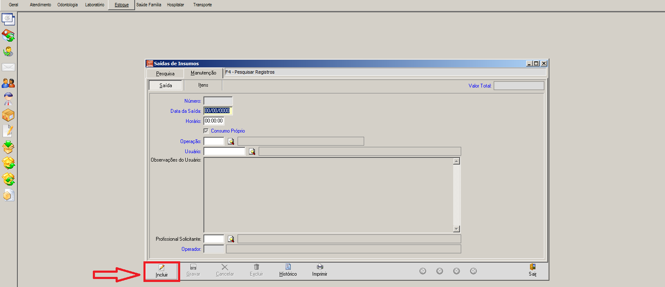
PASSO 4:
Incluir o USUÁRIO (poderá ser feito através do número de usuário ou através da digitação do nome completo do mesmo);
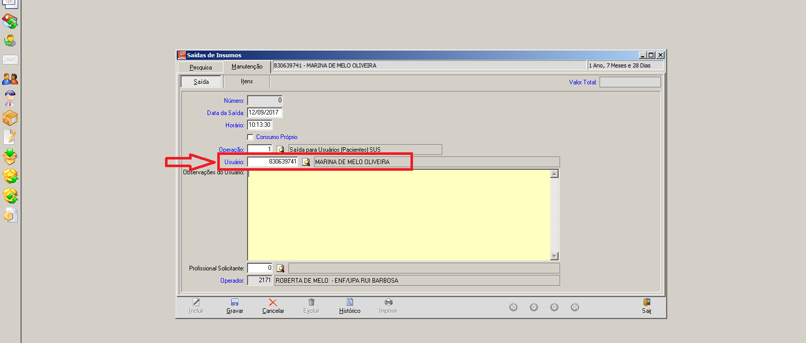

PASSO 5:
Selecionar a aba ITENS para relacionar os itens que serão dispensados;
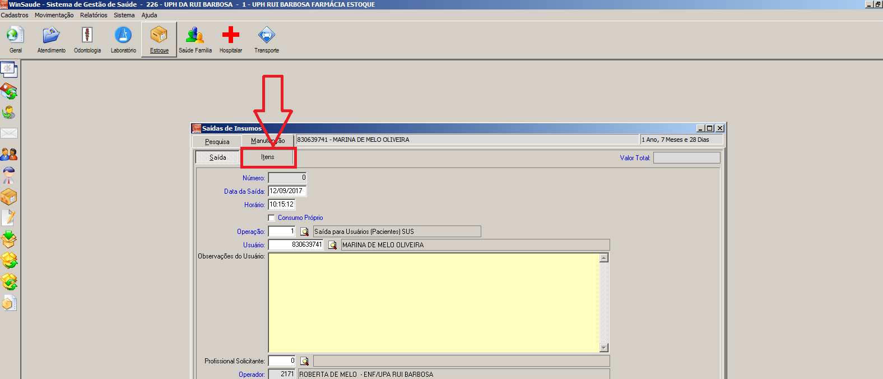
PASSO 6:
- Selecionar o insumo (poderá ser feito através do código do item ou através da digitação do nome completo do mesmo);
- Selecionar a quantidade a ser dispensada;
- Clicar em gravar (na margem direita);
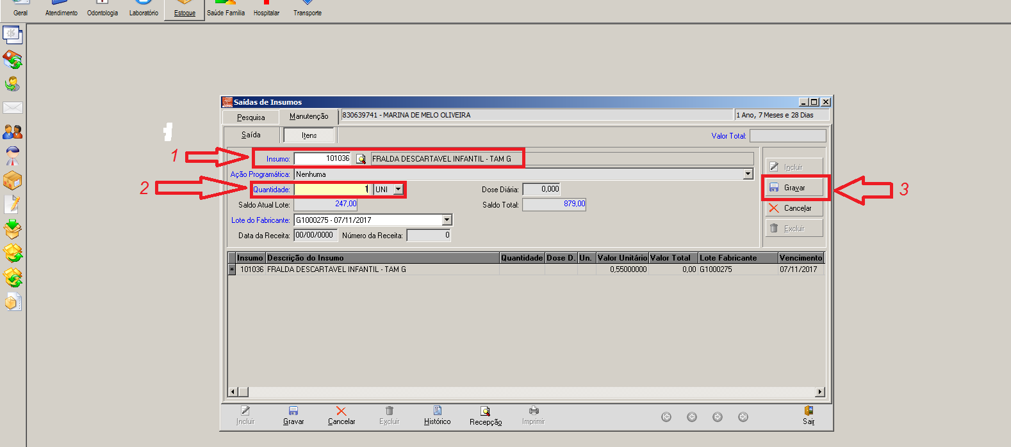
PASSO 7:
Após o término da seleção dos insumos a serem dispensados (quando mais de um), clicar em GRAVAR na margem inferior;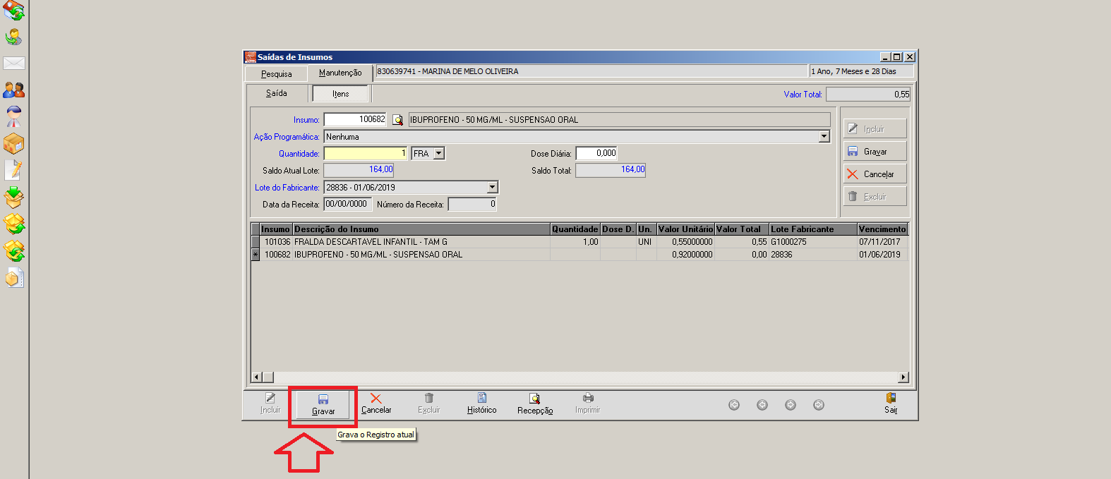
PASSO 8:
Geração de relatório da dispensação (fica a critério da unidade a impressão do mesmo). 